Nota de premsa

Frances Marion és la protagonista de les sessions de març del cicle dedicat a les dones guionistes del Hollywood silent

El cicle, que reivindica les dones guionistes que la jove indústria cinematogràfica del Hollywood dels anys 20 va contractar per adaptar les seves produccions als gustos d’un públic majoritàriament femení, està dedicat aquest mes de març a una de les més prolífiques i que també va ser directora, Frances Marion

Elles tenen la paraula. Dones guionistes al Hollywood silent
Frances Marion
Va ser de les poques guionistes que van passar sense problemes del cinema mut al cinema sonor i va guanyar dos Oscars seguits al millor guió per pel·lícules sonores. Però Marion venia d’una llarga trajectòria en el Hollywood silent. Va treballar per a totes les estrelles de l’època: Douglas Fairbanks, Norma Talmadge, Rodolfo Valentino, Greta Garbo, Lillian Gish... i directors com Victor Sjöström o Frank Borzage, de qui aquest mes de març es podrà veure Lazybones (El tumbón, 1925. Al principi de la seva carrera també va algunes incursions en la direcció, una de les quals, Just Around the Corner (1921), també forma part de la programació.
A principis dels anys trenta, Frances Marion era una de les persones més ben pagades de la indústria, amb un sou de 17.000 dòlars setmanals. Els seus punts forts eren la seva gran capacitat visual i la complexitat psicològica d’uns personatges rodons. Així i tot, el 1933 va participar en la creació del Sindicat de Guionistes dels Estats Units i en va ser vicepresidenta. Durant un parell d’anys va ser activa dins del sindicat, però el va abandonar quan el conflicte es va escalfar massa.
Frances Marion, la guionista de pel·lícules mudes més important, la més innovadora i sensible, una dona moderna amb un do especial per formar estrelles, va escriure més de 200 pel·lícules i alguns dels títols més cèlebres de la història.
(Més informació en el pdf adjunt)

Just Around the Corner Just a la cantonada
FRANCES MARION, 1921. Int.: Margaret Seddon, Lewis Sargent, Sigrid Holmquist, Eddie Phillips, Fred Thomson. EUA. Muda, amb rètols en català. 70’. DCP.
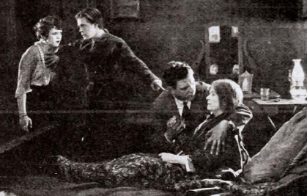
Una vídua d’origen humil vol que els seus dos fills –una noia i un noi– tinguin una vida estable i amb parella. Aquesta preocupació farà que se li agreugin els problemes cardíacs que pateix. El segon dels tres films que va dirigir la també guionista Frances Marion trasllada a la pantalla un relat curt de la seva gran amiga Fannie Hurst, a la qual adaptaria en diverses ocasions. La guionista i l’escriptora més ben pagades d’Amèrica coincidien en l’elaboració d’obres destinades al públic femení que solien tenir com a protagonistes dones de classe treballadora preocupades per les relacions romàntiques i les necessitats econòmiques.
Dijous 2 / 17.00 h Sala Chomón
Diumenge 5 / 18.00 h Sala Chomón
Acompanyament musical en directe a càrrec d’Anahit Simonian.

Lazybones El tumbón
FRANK BORZAGE, 1925. Int.: Buck Jones, Madge Bellamy, ZaSu Pitts, Leslie Fenton, Jane Novak, Virginia Marshall. EUA. Muda, amb rètols en castellà. 80’. DCP.
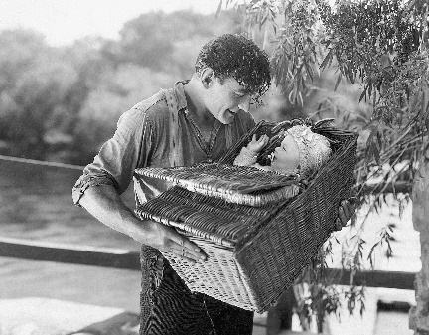
“Un home deixa passar de llarg insensiblement l’amor amb una tendresa i un dolor agut que només té equivalent en Mizoguchi. L’aire que es respira en les grans pel·lícules de Borzage és extraordinàriament pur, de llibertat, de poesia” (Dominique Rabourdin). Frances Marion, autora dels millors guions de l’etapa muda de Borzage (Lazybones; Humoresque; Secrets), diu del cineasta: “Tenia un sentit innat de la dramatúrgia, una comprensió profunda i sensible de les inclinacions humanes, així com una actitud càlida i amistosa envers totes les persones amb qui tractava.”
Dijous 16 / 21.00 h Sala Laya
Divendres 17 / 17.00 h Sala Chomón
Acompanyament musical a càrrec de J.M. Baldomà.

Més informació i programació del cicle Elles tenien la paraula. Dones guionistes al Hollywood silent AQUÍ.

